
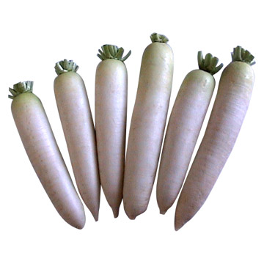
光が丘だより

平成24年10月1日 NO 84
実りの秋を迎えられるか・・・
8月もお盆を過ぎたある日、S職員から「学園の裏の空地を耕して、何か、子どもたちと作物を育てたいんですけど、いいですか？」と尋ねられました。みなさんご存じの通り、光が丘には園庭はありませんが、春日公園に面した裏側に「ネコの額」ほどのスペースがあります。いつもは雑草がはえていて、定期的に草刈りをするおかげで、それなりにゴルフ場のように緑の大地ならぬ“小地”になっています。これまでも、時々、誰ともなく「畑にしたい」という声が上がり、しばらくは緑の小地の一画に畑が出現することがありました。
しかし、たいがいそれも5月頃の話です。8月も半ばを過ぎて今から畑作となると、何か相当の覚悟があったのか、くわしい事情はわかりませんが、とりあえずOKを出しました。そして、恐る恐る「それで、今から何を作るの？」と尋ねると、「エッ？何でも作れんじゃないんですか？」。
結局、秋まき野菜の話から、大根が有力候補に上がり、そこからタクアン漬けまで夢が広がり、とうとう「光が丘タクアン部」の発足となりました。
S職員とKさん、Mさん、Aさん、Rくん、Kくん、Tくんが炎天下のなか汗だくで畑を耕して、秋まき野菜の王様、大根や白菜の種をまいてくれました。 大根はタクアン漬けに、白菜は鍋物にとみんなの夢は広がっています。
そういえば、“漬物”では例のO157事件も記憶に新しい中、よりによって漬物ですか？との声もあるかもしれませんが、そこは、チャレンジャーの光が丘学園（笑）、秘策？を練りながら、大根の成長を見守っています。現在、大根葉は15cmほどに伸びてはいますが、地中の様子は恐ろしくて見ていません（笑）。
ちなみにタクアン部には私も入部しました。もちろん年齢を存分に生かした漬物オバサンの腕を買われた訳です。責任重大です。
さあ、実りの秋を見事、迎えられるか！！乞う、ご期待です。

＜出会いとはじまり＞
9月、新しい仲間が増えました。そして、光が丘から新しいはじまりを迎えた仲間もいました。そんな入所・退所の一コマです

Hくんを迎えるために男の子グループのみんなでいろいろな話し合いや準備が行なわれました。部屋メンバーの変更や移動など、みんなの理解と協力が必要でした。
＜Hくん ウェルカム会＞
皆で楽しく会を行なうことができました。雰囲気が良く、子どもたちが迎え入れる様子から子どもたちの成長を感じることが出来ました。
－ 男子グループ －

皆、嬉しいそうにわいわいしながら、お祝いをすることが出来て、とても良かったと思います。積極的に質問をしていて、Hくんのことを少しずつ知れる機会になりました。 － 男子グループ －

小学生男子を中心として新入所児の歓迎会に向け、事前・当日の準備を積極的に行なってくれました。同室で、ともに生活していくことをしっかりと受け止め、楽しみながら歓迎会を終えることができたように感じます。 － 男子グループ －
その過程で、子どもたちの成長と人を想いやる優しい気持ちを感じることができました。
Hくんウェルカムボードや光が丘の生活を分かりやすく表にまとめた手作りの日課表が、Hくんを暖かくむかえてくれました。
ありがとう、みんな！！よろしくね。


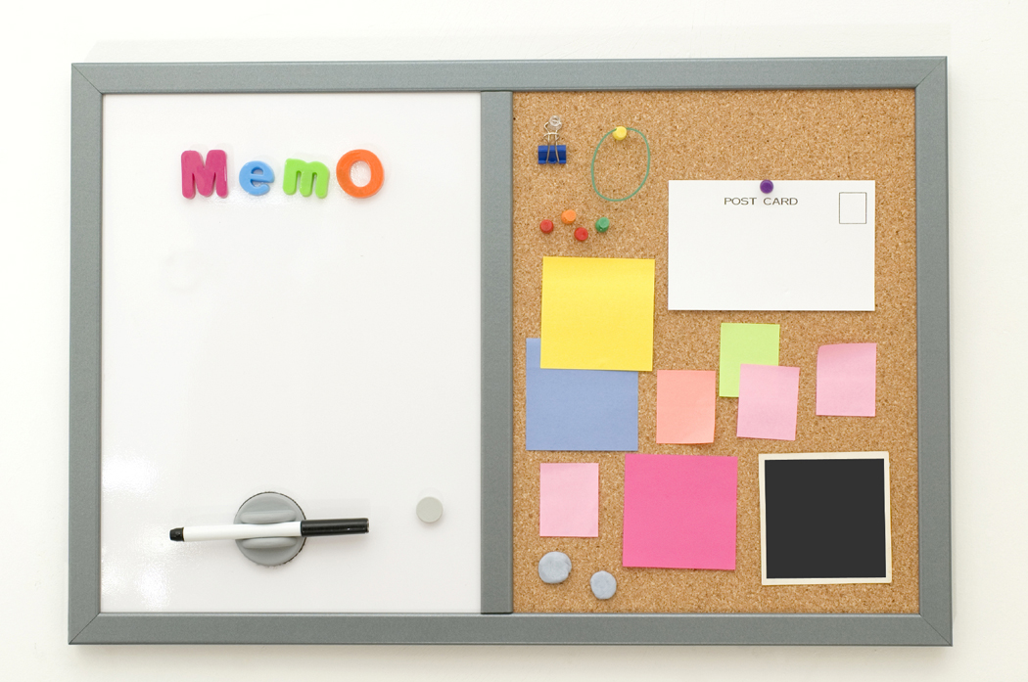

Rちゃんを祝う会
良かった！食堂でRさんとスタートしています。Rちゃんがクレープ屋さんになり、皆へ“ありがとうクレープ”を作るんだ！！とはりきると、中学生の女の子たちがあつまってくれ、Rさんに作り方を教えてくれる人、やりた～いとプリプリしているKちゃんと、別の分担をしてくれる人、クレープの皮やきをしてくれる人、飾りつけをしてもらったら喜ぶようなアドバイスをしてくれる人、そんな皆にかこまれて、にぎやかな会になりました。Rちゃんを囲んでいただく場面では、一番さわがしかったーとか、一緒に寝ようって言われた時はかわいかったとか、自然とそこにあつまる和が私も心地よく、きっとRちゃんの笑顔をみても少し良い時間が過ごせたのかなと思いました。
－ 女子グループ －
お家に帰ることになったＲちゃんを女の子みんなで手作りのクレープ会でお祝いしました。Ｒちゃんはクレープ屋さんになって、みんなへ“ありがとう”の気持ちを伝えてくれました。光が丘から、また１つ、仲間が幸せに暮らす場所が増えました。学園は小さいけれど、そうやって、仲間の暮らす場所が増えていて、豊かになれました。
ありがとうＲちゃん、お母さん、そして、みんな！！



9／22 善生農園さん稲刈り
9月22日（土）秋晴れというには、あまりにも暑い日でしたが、善生さんの田んぼの稲刈り体験に5人の働き者が参加しました。鎌を使うのは初めての子どもたちでしたが、すぐにコツを覚えるとみるみるうちに上達して、稲刈りは無事終了しました。その後、お昼ごはんは善生農園自慢の善生米のおにぎりやジンギスカンやサンマ、そして取りたての野菜を「おいしい、おいしい」とお腹いっぱいごちそうになりました。善生農園の皆様の飾らないあたたかなお人柄にふれて、改めて、食べ物のおいしさは愛情なんだなぁとしみじみ感じた1日となりました。本当にありがとうございました。

☆ 善生農園さんへ感謝のおくりもの作り ☆
＜箱づくり＞ 前もった告知があって、みんなが事務室前のソファーで何やら材料を広げているところをみると、1人また1人と、“善生さんに持っていくの～？”と集まり、飾り箱ができあがりました。自分には関係ないことではなく、園の中でのできごとをみんなで共有しているんだなと感じました。
― 女子グループ ―
＜材料購入＞ 工作とクッキー作りの材料を購入する為、中学生のＭさん・小学生のＲさんと出かけました。どのようなものが必要であるかということを、2人で相談しながら買い物カゴに商品を入れていく姿が、とても頼もしく感じました。帰りの車内にて、「買い物、たのしかったね」と話す様子から、2人にとって充実した時間を過ごすことができたようで嬉しく思います。
― 男子グループ ―
＜クッキー作り＞ 小学生のＲくんと、中学生のＭさんが積極的に参加してくれました。型抜きも色々工夫しており、Ｍさんを見て、Ｒくんも一生懸命作ってくれました。ラッピングもみんなで話し合い可愛らしく出来上がり盛り上がりました。
― 女子グループ ―

10月の行事予定
10／1 南小学校2年松組、4年竹組 学級レク 10／2 南小学校 杉組 桐組 親子レク
10／4 岩見沢東高校マラソン大会 10／5 聖十字幼稚園バス遠足 10／8 体育の日
10／12～15 駒澤高校秋休み 10／13～15 光陵中学校秋休み 10／18～22 岩見沢東高校・定時制 見学旅行
10／20 学園誕生会 10／28 南小学校 学芸会 10／29 南小学校 振り替え休日
ご厚志ご寄贈など感謝申し上げます。（ご芳名もれをお許しください。）９月１日～30日
山田昇様 善生農園様 岩見沢ライオンズクラブ様 武田豊様 伊藤八重子様 石川広子様 小太刀昭三様
ＪＡ北海道中央会様 有限会社アートライフ 澤知至様 河内克彰様 三木正信様 クライムカンパニーパーラー帝王様
邦楽アンサンブル「綾糸」多田美佳子様 立正佼成会札幌教会 今井克昌様 白石俊英様 萩生田ひとみ様 吉成市英様

